ACTIVIDAD PRÁCTICA (AP2)

Título

Mapa web

Objetivos
- Identificar de manera correcta los diseños web aplicando las directrices de usabilidad, visual, educativa, y actualización de dichos sites.
- Trabajar el concepto de mapa web

Temporalización
- La duración de esta actividad está prevista en 2 horas.

Proceso de desarrollo
El alumno deberá repasar los conceptos expuestos en los recursos educativos (Vídeos y PDF’s).

- Realizar en análisis de las siguientes páginas Web teniendo en cuenta las principales características que debe tener una interfaz Web (usable, visual, educativa, actualizada).
• https://www.angelfire.com/super/badwebs/main.htm
Usable: Muy poco usable. La interfaz es confusa, sin una estructura clara ni un menú bien definido. Difícil orientarse o saber donde hacer clic.
Visual: Poco atractiva. Usa demasiados colores, tipografías y animaciones sin coherencia, lo que genera una sensación caótica y poco profesional.
Educativa: No cumple la función. No guía al usuario ni presenta información de manera estructura.
Actualizada: Totalmente desactualizada. Usa un estilo y recursos propios de webs antiguas, sin adaptase a dispositivos modernos ni estándares actuales.
• https://regalador.com
Usable: Muy usable. Tiene un menú claro, un buscador y categorías bien organizadas que facilitan la navegación.
Visual: Moderno y atractivo, con buena combinación de colores, tipografía legible y fotos de calidad.
Educativa: Incluye descripciones detalladas y útiles sobre los productos, ayudando al usuario a elegir mejor.
Actualizada: Actualizada y adaptada dispositivos móviles.
• https://www.sphere.bc.ca/oldsite/index.html
Usable: Poco usable. Sin una navegación clara, tipo menú superior o barra lateral. Los enlaces no están jerarquizados ni organizados visualmente.
Visual: Muy desactualizada. tipografías básicas, diseño estático, gráficos antiguos, sin un estilo moderno. Poco atractivo.
Educativa: Ofrece contenido informativo, pero la interfaz no ayuda a encontrar lo que interesa de forma rápida.
Actualizada: No esta actualizada, diseño viejo, estructura de pagina fija, falta de adaptación responsive, ausencia de optimización visual moderna.

• https://www.art.yale.edu/
Usable: Relativamente usable. El menú principal es visible, pero la disposición del contenido puede resultar confusa por el texto.
Visual: caótica. Usa distintos tamaños de letra, colores y distribuciones in una jerarquía clara. Refleja creatividad, pero puede resultar poco armoniosa y sobrecargada.
Educativa: Contiene información sobre cursos, exposiciones y actividades. Cumple un propósito académico.
Actualizada: Esta actualizada.

- Analizar los siguientes sitios Web desde el punto de vista de la navegación. ¿Cómo de fácil es moverse por el sitio?
• https://www.ucm.es
Puntos fuertes: Fácil de usar en general. Menú principal bien organizado, secciones claras, búsqueda visible y enlaces rápidos.
Puntos débiles: Demasiadas secciones y submenús pueden hacer que resulte abrumador para primeros usuarios. En móviles puede resultar complicado navegar por los menús.
• http://www.abbell.com
Puntos fuertes: Navegación muy sencilla y directa. Menú claro y pocas secciones.
Puntos débiles: Falta profundidad y elementos guía (submenús), lo que limita la exploración.
• https://arngren.net
Puntos fuertes: Estilo “mercado caótico”, puede resultar curioso para quienes buscan explorar sin rumbo.
Puntos débiles: Navegación muy confusa, no hay una estructura clara, ni jerarquía, ni menús organizados. No hay señales visuales que indiquen al usuario donde esta o hacia donde ir.
• http://www.alovelyworld.com
Puntos fuertes: Navegación sencilla, permite acceder rápidamente a secciones. Diseño limpio y sin distracciones.
Puntos débiles: Falta un buscador, dificulta encontrar países específicos. No ofrece una estructura jerárquica clara ni enlaces a otras secciones relacionadas.

- Identificar en los siguientes sitios Web los principales componentes.
• https://stonelab.osu.edu
Idenficación:
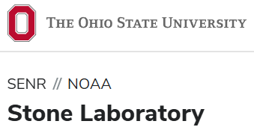
Navegación:

Interacción:


Contenido:
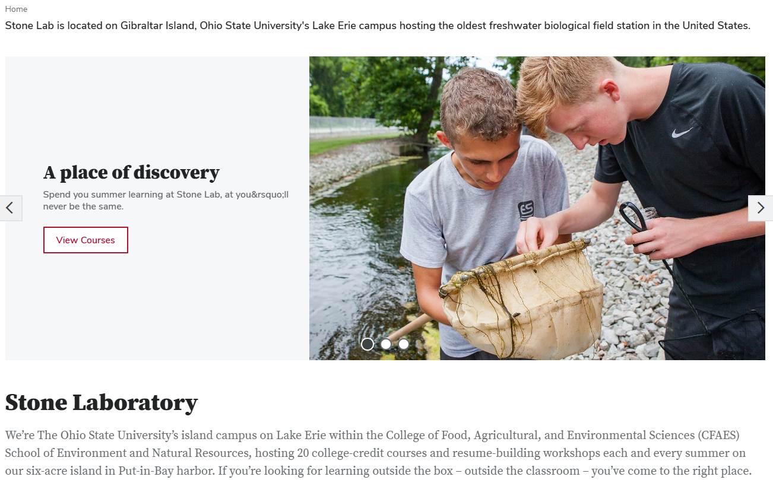

• https://www.educa.jccm.es
Idenficación:

Navegación:

Interacción:

Contenido:
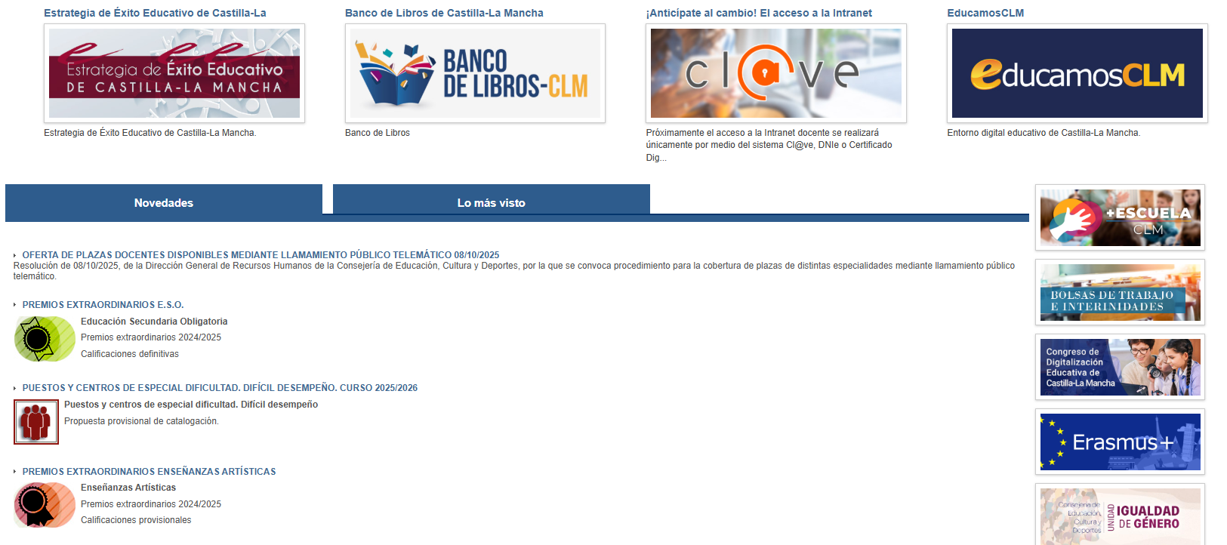

• https://www.apple.com/es
Idenficación:

Navegación:
Interacción:
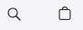
Contenido:
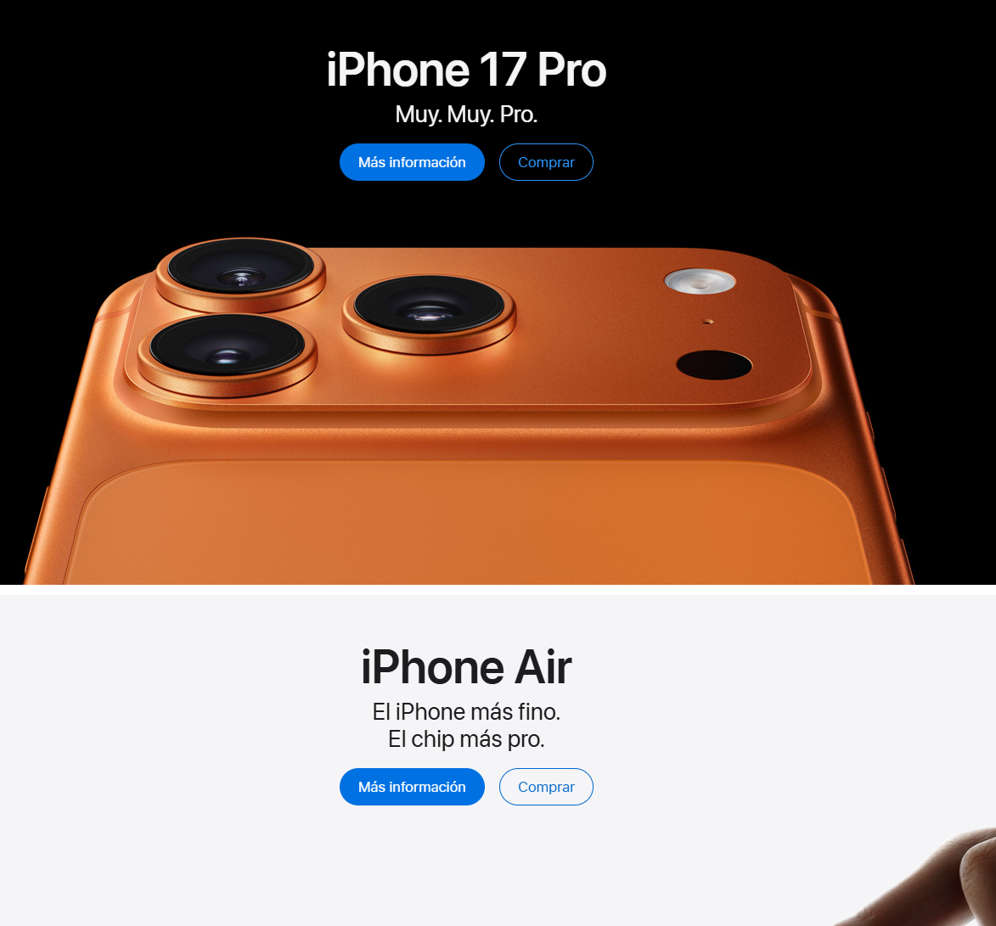

• https://www.zara.com
Idenficación:

Navegación:
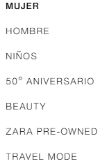
Interacción:
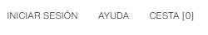
Contenido:
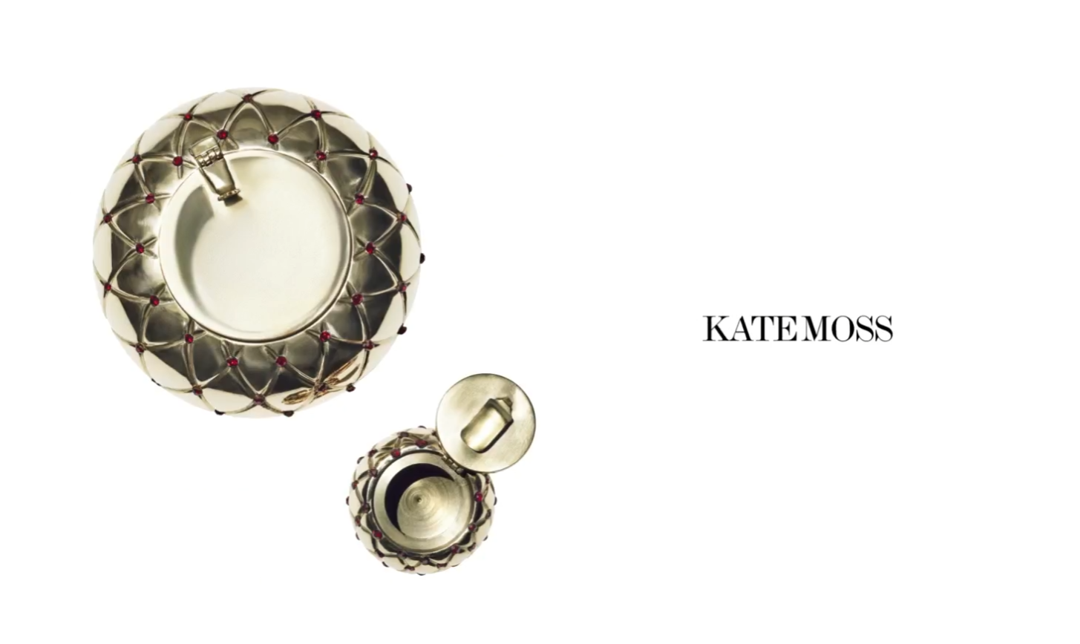

- Determina y justifica el mapa de navegación de un sitio Web a tu elección y criterio.
Header
- Logo
- Barra de búsqueda
- Iconos de notificación, YouTube Studio, perfil de usuario.

Menú lateral:
- Inicio.
- Shorts
- Suscripciones
- Biblioteca
- Historial
- Explorar

Área de contenido principal:
- Recomendaciones
- Videos populares
- Lista de reproducción sugeridas
- Shorts destacados.

Footer:
- Enlaces institucionales.
- Idioma y ubicación.

Jerarquía clara, el menú lateral permite moverse entre secciones principales con facilidad.
Acceso rápido a contenido, barra de búsqueda y recomendaciones mantienen al usuario siempre navegando.
Interacción constante, Botones de acción y comentarios.
Elementos fijos en todas las páginas, header y barra lateral mantiene siempre la consistencia y facilidad para volver al inicio.

Evaluación
- Esta actividad práctica es una actividad NO evaluable y de entrega opcional.

Recursos
Documentos PDF de la zona de recursos didácticos, enlaces interesantes y recursos complementarios.

Herramientas:
- Editor de texto (Por ejemplo, Word)
- Navegador

